 | الجمهورية الجزائرية الديمقراطية الشعبية
مديرية التربية لولاية البيض |  | ثانوية حميتو الحاج علي الشلالة
2019.03.04 | المستوى:اولى جذع مشترك اداب | المدة : ساعتان
الاختبار الثاني في مادة الرياضيات
التمرين الأول (06 نقاط):
- نعتبر الدالة f معرفة كما يلي:$f(x)=\sqrt{x}-2$
أ) $f4)=\sqrt{2}$ ب) $f(4)=0$ ج)$f(4)=-1$
- مجموعة النقط x حيث: $\left|x-2\right|≤1$ هي:
أ) x$∈\left]1;3\right[$ ب) x$∈\left[1;3\right]$ ج)x$∈\left]1;3\right]$
- دالة معرفة على IR كما يلي: $g(x)=-x+\frac{3}{4}$
أ) g متناقصة ب )g متزايدة ج) g ثابتة
- مجموعة تعريف الدالة $h(x)=\frac{1}{X}$ هي:
أ) $\left[0;+∞\right[$ ب) IR ج)$\left]-∞;0\right[∪\left]0;+∞\right[$
التمرين الثاني(07 نقاط) :
f دالة معرفة بالمنحنى ($C_{f}$) في مهلم متعامد و متجانس$(O,\overset{⃑}{i},\overset{⃑}{j})$.  1-عين مجموعة التعريف$f$  2-عين صور :0،1،2،2-  3حل المعادلة: $f(x)=0$ و $f(x)=2$  4-عين اتجاه تغير الدالة $f$ بيانيا  5-هل تقبل الدالة f قيما حدية؟ عين خذه القيم في حالة وجودها | 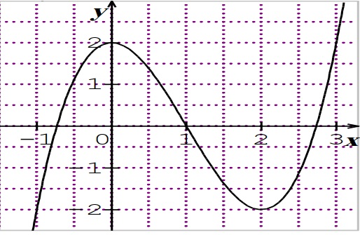
التمرين الثالث(07 نقاط) :
- عيّن الدالة التالفية المعرفة بالعددين f(0)=3 و f(2)=7.
- استنتج اتجاه تغير الدالة f.
- شكل جدول تغيرات الدالة f .
- لتكن الدالة g معرفة على $R$ بالعبارة : $g\left(x\right)=x^{2}$
أ- أحسب $g(0)$ ، $g(1)$ ، $g(-1)$
- مثل الدالتين f و g في معلم متعامد و متجانس
- عين بيانيا حلول المعادلة : $f(x)=g(x)$
موفقون أساتذة المادة

